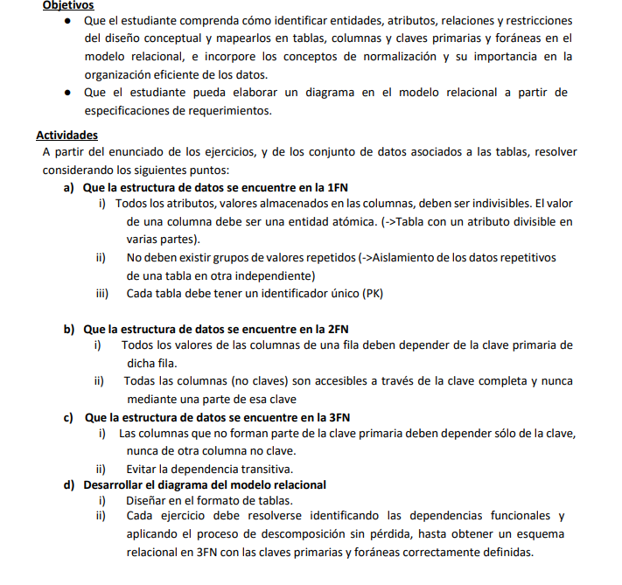
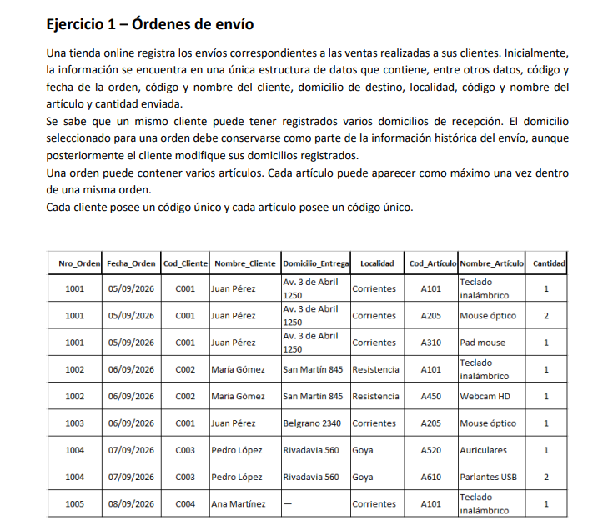

Estructura en primera forma normal :
Orden_envio (Nro_orden, Cod_articulo, fecha_orden,cod_cliente, nombre_cliente, domicilio_entrega,localidad, nombre_articulo,cantidad)
Se define la clave primaria PK compuesta por (nro_orden,cod_articulo) para identificar de forma univoca a cada regsitro de la tabla y eliminar los grupos repetidivos
Dependencias funcionales (df) identificadas en 1fn:
- (nro_orden, cod_artiulo) -> cantidad ( dependeica total : se necesita tanto de la orden como el artuculo para saber cuatnas unidades se enviaron .
- Nro_orden -> fecha_orden, cod_cliente, nombre_cliente, domicilio entrega, localidad, (dependencia parcial : depende solo de una parte de la pk)
- Cod_articulo->nombre_articulo (dependencia parcial: depende solo del código articulo)
Para este primer acercamiento solo nos aseguramos que sea 1fn es decir todos claves atomicas y la pk puede ser compuesta
Como anotamostambien la dependencia paemos a la forma 2fn
En la entidad orden : (nro_orden,fecha_orden, cod_cliente, nombre_cliente , domicilio_entrega, localidad)
En la entidad articulo ( cod_articulo , nombre_Articulo)
En detalle orden(nro_orden, cod_articulo,cantidad )

para la tercera forma normal(3fn) la regla establece que debemos eliminar las dependencias transitivas
una depeencia transitiva ocurre cuando un atributo que no es clave depende e otro atributo que tampoco es clave
pase 1 analizamos que se espera en 3fn y por que
revisameos la tabla orden que nos quedo en la 2fn
orden( nro_orden, fecha_orden,cod_cliente,nombre_cliente,domicilio_entrega,localidad)
- Atributo clave:nro_orden
- Dependencias transitivas dentro de orden:
-. Nombre cliente no depende directamnte del nro_orden sino del código cliente
-.domicilio_entrega y localidad pertenecen al cliente /ubicación de entreha por lo que también están determinados por cod_cliente o por una combinación de cliente y dirección
Solución extraemos los datos del cliente a una vuelva tabla cleiente y dejamos orden únicamente el cod_cliente como clave foránea (fk)
Estructura resultante
3fn
- Cliente: (cod_cliente,nombre, domicilio_entrega,localidad)
- Orden(nro_orden,fecha_orden,codcliente FK)
  - Donde cod cliente es fk hacia cliente
-articulo (cod_articulo , nombre_articulo)
Detalle_orden(nro_orden fk, cod_articulo fk,cantidad)
donde nro_orden, codi articulo ) forman la clave primaria compuesta pk
• 1FN: Definimos la clave compuesta (Nro_Orden, Cod_Artículo).
• 2FN: Separamos las dependencias parciales en ORDEN, ARTICULO y DETALLE_ORDEN.
• 3FN: Eliminamos la dependencia transitiva creando la tabla CLIENTE.

